

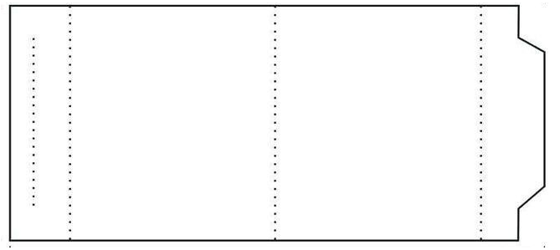

**رئيس(ة) اللجنة(ة)**





**الأستاذ(ة) الممتحن(ة)**





**الأستاذ(ة) المشرف(ة)**

**الطالب**







**رئيس(ة) اللجنة(ة)**





**الأستاذ(ة) الممتحن(ة)**







**الأستاذ(ة) المشرف(ة)**





**الطالبة**



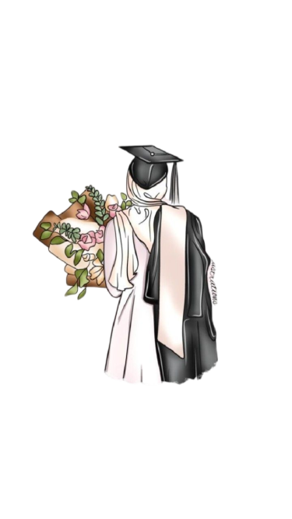

**رئيس(ة) اللجنة(ة)**



**الأستاذ(ة) الممتحن(ة)**





**الأستاذ(ة) المشرف(ة)**



**الطالبة**